静安区 2023 学年度第一学期期末教学质量调研

高三物理试卷
2024.01
考生注意：
1．试卷满分 100 分，考试时间 60 分钟。
2．本考试分设试卷和答题纸。答题前，务必在答题纸上填写学校、姓名、准考证号等，并将核对后的条码贴在指定位置上。作答必须涂或写在答题纸上与试卷题号对应的位置，在试卷上作答一律不得分。
3．标注“多选”的试题，每小题应选有两个及以上的选项，但不可全选；未特别标注的选择类试题，每小题只能选一个选项。
4．标注“简答”的试题，在列式计算、逻辑推理以及回答问题过程中，须给出必要的图示、文字说明、公式、演算等。
5．处特殊说明外，本卷所用重力加速度大小 g 均取 9.8 m/s² 。

一、汽车
汽车自驾游是人们喜爱的出游方式之一，驾驶过程中常常离不开卫星导航，遵守交通规则安全文明驾驶是出游的重要保障。

1．使用北斗卫星导航系统导航时，用来传递信息的是（ ）
A．机械波 B．超声波 C．无线电波 D．引力波

2．驾驶车辆前要对汽车的后视镜、雨刮器等进行检查。
（1）用于制作汽车后视镜、车窗等的玻璃在导热时表现为_________（选涂：A．“各向同性” B．“各向异性”）。有的车主给后视镜喷洒防水剂，使其表面形成一层薄薄的透明防水膜，雨水滴落到防水膜时会快速滑落，这是因为雨滴与防水膜之间发生了________（选涂：A．“浸润” B．“不浸润”）现象。
（2）智能雨刮器会在下雨时自动启动。如图所示为前挡风玻璃的横截面示意图。雨刮器的工作原理可做如下简化：不下雨时，激光光源 P 发出的光在玻璃内传播斜射到 N 处，若光的入射角 θ 大于临界角就会发生_____________而被接收器 Q 接收；下雨时 N 处的外侧有水滴，接收器 Q 接收到的光照强度_________（选涂：A．变大” B．“不变”C.“变小”），从而启动雨刮器。
θ
N
接收器Q
光源P
车辆外侧
车辆内侧
前挡风玻
璃截面

3．汽车在水平路面上转弯，沿曲线由 M 向 N 行驶，速度逐渐减小，这一过程中汽车所受合力方向可能是（ ）
F
M
N
B
M
N
F
A
F
M
N
M
N
C
D
F

4．已知某汽车质量为 1.5×10³ kg，发动机的额定功率为 90 kW，在某平直公路上行驶时所受阻力与速度成正比，最大行驶速度可达 120 km/h。汽车以最大速度行驶时所受阻力____________N；若汽车以加速度 a = 2 m/s² 匀加速直线运动至 60 km/h，此时汽车发动机的实际功率为_____________kW。

二、飞机
直升飞机、无人机行驶时不受地面道路限制，可用于搜寻、救援等任务。

1．（多选）如图所示，质量为 M 的直升机通过质量不可忽略的软绳，打捞河中质量为 m 的物体，已知重力加速度大小为 g。由于河水的水平流动带动物体使软绳偏离竖直方向，当直升机悬停在空中且软绳和物体均相对地面静止时，与物体相连的绳端切线与水平方向成 θ 角，此时（ ）
m
θ
A．绳对物体的拉力一定为 mg/sinθ
B．河水对物体的作用力可能等于 mgcotθ
C．河水对物体的作用力可能小于 mgcosθ
D．空气对直升机的作用力一定大于 Mg

2．跳伞员从飞机上跳下，经过一段时间速度增大到 50 m/s 时张开降落伞，若张伞过程用时 1.5 s，伞开后跳伞员速度为 5 m/s，速度方向始终竖直向下，不计空气对跳伞员的作用力，张伞过程中跳伞员受到的平均冲击力大小约为体重的__________倍。（保留 1 位有效数字）

3．（简答）无人机在距离水平地面高度 h 处，以速度 v₀ 水平匀速飞行并自由释放一包裹，不计空气阻力，重力加速度大小为 g。
（1）求包裹释放点到落地点的水平距离 x；
（2）求包裹落地时的速度大小 v；
（3）若在包裹下落过程中，始终存在与无人机飞行方向平行的恒定风力，那么前面第（1）、（2）题中的水平距离 x 和速度大小 v 与无风时相比，分别如何变化？（本小题无需说明理由）

三、电场
电场具有力的性质也具有能的性质，库仑定律和万有引力定律都满足平方反比律，电场和引力场之间有相似的性质。

1．电场中反映各点电场强弱的物理量是电场强度，其定义式为 E = F/q。在引力场中可以有一个类似的物理量用来反映各点引力场的强弱。设地球质量为 M，半径为 R，引力常量为 G，如果一个质量为 m 的物体位于距地心 2R 处的某点，则下列表达式中能反映该点引力场强弱的是（ ）
A．G$\frac{M}{（2R）2}$ B．G$\frac{m}{（2R）2}$ C．G$\frac{Mm}{（2R）2}$

2．当规定距一个孤立点电荷无穷远处的电势为零时，该点电荷周围电场中距其 r 处 P 点的电势为 φ = k $\frac{Q}{r}$，其中k为静电力常量，Q 为点电荷所带电量。若取距该点电荷为 R 的球面处为电势零点，则 P 点电势为（ ）
A．φ = k $\frac{Q}{R}$ B．φ = k $\frac{Q}{r}$ C．φ = kQ（$\frac{1}{r}$− $\frac{1}{R}$ ） D．φ = k $\frac{Q}{r − R}$

3．直线 AB 是某孤立点电荷电场中的一条电场线，一个质子仅在电场力作用下沿该电场线从 A 点运动到 B 点，其电势能随位置变化的关系如图所示。设 A、B 两点的电势分别为 φ_{A}、φ_{B}，质子在 A、B 两点的动能分别为 E_{kA}、E_{kB}，则（ ）
x
E_{p}
E_{pB}
E_{pA}
x_{A}
x_{B}
O
A
B
A．该点电荷带负电，位于 B 点的右侧，φ_{A} > φ_{B}，E_{kA} > E_{kB}
B．该点电荷带正电，位于 A 点的左侧，φ_{A} > φ_{B}，E_{kA} < E_{kB}
C．该点电荷带正电，位于 B 点的右侧，φ_{A} < φ_{B}，E_{kA} > E_{kB}
D．该点电荷带负电，位于 A 点的左侧，φ_{A} < φ_{B}，E_{kA} < E_{kB}

4．实际闭合回路中，在电子通过电源内部从电源正极到负极的过程中，非静电力对其做______（选涂：A．“正” B．“负”）功，电势能________（选涂：A．“增大” B．“减小”），实现能量转化。

5．“空气充电宝”是一种通过压缩空气实现储能的装置，高压空气（可视为理想气体）被密封存储于容器中。“空气充电宝”某个工作过程中，被密封在容器中的气体的 p – T 图如图所示，图中 a→b 的过程中，容器单位面积受到气体分子碰撞的平均作用力________（选涂：A．“增大” B．“不变” C．“减小”），b→c 的过程中气体的体积________（选涂：A．“增大” B．“不变” C．“减小”）。
T
p
O
c
a
b

四、弹簧
在弹性限度内的弹簧能恢复原状，且弹簧的弹力大小与形变量间的关系较简洁，弹簧在人们的生产生活中应用广泛。

1．某同学做“探究弹簧弹力与形变量的关系”实验。
（1）某次测量，弹簧下端的指针在刻度尺的位置如图甲所示，指针示数为__________cm。
（2）该同学将弹簧置于水平桌面测量出弹簧原长，接着竖直悬挂添加钩码进行多次实验，描绘的弹簧弹力 F 与弹簧形变量 x 的关系图线如图乙所示，图线的横截距不为零，主要原因是_____________________________________________。
（3）如图丙所示，该同学把两根弹簧连接起来探究。在弹性限度内，将钩码逐个挂在弹簧下端，多次实验，记录钩码总重力及相应的指针 A、B 的示数 L_{A} 和 L_{B}，由实验数据____（选涂：A．“能” B．“不能”）得出弹簧 Ⅱ 的劲度系数，理由是____________。
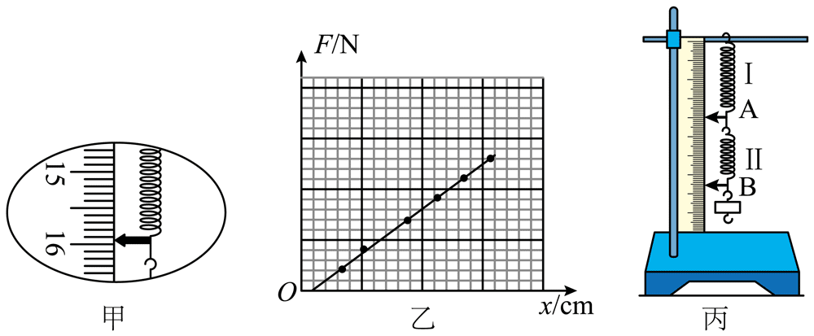

2．劲度系数为 k 的轻质弹簧竖直悬挂，在其下端固定一质量为 m 的小球，组成弹簧振子。
（1）从弹簧原长处由静止释放小球，不计空气阻力，重力加速度大小为 g，小球做简谐运动的振幅为____________，弹簧的最大弹性势能为_____________。
（2）如图所示，一根足够长的弹性绳一端固定，另一端与竖直悬挂的弹簧振子的小球固定连接。从弹簧原长处由静止释放小球，小球上下振动产生沿绳传播的简谐波（忽略轻绳对弹簧振子振动的影响）。
① 若稍微降低小球的释放位置，绳中简谐波的波长_______（选涂：A．“增大” B．“不变” C．“减小”）。
② 如果将该装置放到稳定运行的空间站里，仍从弹簧原长处由静止释放小球，请分析说明能否产生沿绳传播的简谐波。
________________________________________________________________________。

五、电与磁
人类对电现象、磁现象的研究由来已久，电能生磁，磁也能生电。
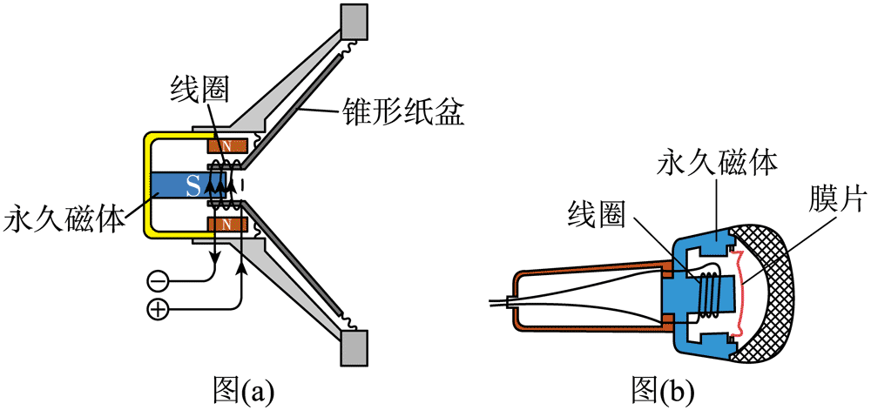
1．图（a）是扬声器的内部结构示意图，线圈两端加有与声音频率相同的电压。图（b）是动圈式话筒构造示意图，当有人在话筒前说话时，声音使膜片振动带动磁场内的线圈发生相应的振动。扬声器和动圈式话筒工作时分别利用了________和________（均选涂：A．“电流的磁效应” B．“磁场对通电导体的作用” C．“电磁感应”）。

2．如图甲所示，在匀强磁场中，一矩形金属线圈分别以不同的转速，绕与磁感线垂直的轴匀速转动，产生的感应电动势随时间变化的图像分别如图乙中的曲线a、b 所示。曲线 a 表示的电动势的频率为________Hz，曲线 b 表示的电动势的最大值为________V。
15
− 15
e/V
t /×10⁻² s
O
1
2
甲
B
乙
3
4
5
6

3．如图所示为磁流体发电的示意图。两块相同的平行金属板 P、Q 之间有一个很强的磁场，将一束等离子体（即高温下电离的气体，含有大量正、负带电粒子）喷入磁场，P、Q 两板间便产生电压。如果把 P、Q 和定值电阻 R 连接，P、Q 就是一个直流电源的两个电极。
N
S
R
等离子体
P
Q
（1）P 板是电源的___________（选涂：A．“正极” B．“负极”）。
（2）若P、Q两板长为 l₁、宽为 l₂、相距为 d，板间的磁场近似看作匀强磁场，磁感应强度为 B，等离子体以速度 v 沿垂直于磁场的方向射入磁场。若稳定时等离子体在两板间均匀分布，电阻率为 ρ，忽略边缘效应。这个发电机的电动势大小为___________，流过电阻 R 的电流大小为__________________。

4．（简答）如图所示，足够长的光滑平行导轨倾斜放置，导轨间距为 L = 1 m，两导轨与水平面夹角为 θ = 30°，其下端连接一个灯泡，灯泡电阻为 R = 6 Ω。导体棒 ab 垂直于导轨放置，棒 ab 长度也为 1 m，电阻 r = 2 Ω，其余电阻不计。两导轨间存在磁感应强度为 B = 1 T 的匀强磁场，磁场方向垂直于导轨所在平面向上。将棒 ab 由静止释放，在棒 ab 的速度 v 增大至 2 m/s 的过程中，通过灯泡的电量 q = 2 C，棒 ab 下滑的最大速度 v_{m} = 4 m/s，棒 ab 与导轨始终接触良好。（取 g = 10 m/s²）
B
a
b
θ
（1）求棒 ab 的质量 m；
（2）求棒 ab 由静止起运动至 v = 2 m/s 的过程中，灯泡产生的热量 Q_{R}；
（3）为了提高棒 ab 下滑过程中灯泡的最大功率，试通过计算提出可行的措施。某同学解答如下：灯泡的最大功率为 P = $\frac{B2L2vm2R}{(R + r)2}$，因此可以通过增大磁感应强度 B 来提高棒 ab 下滑过程中灯泡的最大功率。该同学的结果是否正确？若正确，请写出其他两条可行的措施；若不正确，请说明理由并通过计算提出两条可行的措施。

静安区2023学年度第一学期期末教学质量调研

参考答案

一、汽车（18分）
1．C （3分）
2．（1）A；B （2分，2分）
（2）全反射；C （2分，2分）
3．C （3分）
4．2.7×10³；72.5 （2分，2分）

二、飞机（17分）
1．BD （4分）
2．4 （3分）
3.（3+3+4分）
（1）包裹在竖直方向作自由落体运动，h = $\frac{1}{2}$gt² ①
包裹在水平方向作匀速直线运动，x = v₀t ②
由①②得 x = v₀$\sqrt{\frac{2h}{g}}$
（2）落地时竖直方向速度 v_{y} = gt = g$\sqrt{\frac{2h}{g}}$ ③
落地速度大小 v = $\sqrt{v02 + vy2}$ ④
由③④得 v = $\sqrt{v02 + 2gh}$
（也可以通过动能定理等方法求解）
（3）若恒定风力与 v₀ 同向，则 x 和 v 均变大；
若恒定风力与 v₀ 反向，则可能 x 和 v 均变小；
若恒定风力与 v₀ 反向，则可能 x 和 v 均不变；
若恒定风力与 v₀ 反向，则可能 x 和 v 均变大。

三、电场（总计18分）
1．A （3分）
2．C （3分）
3．C （4分）
4．A；A （2分，2分）
5．B；A （2分，2分）

四、弹簧（总计17分）
1．（1）15.95（15.91 ~ 15.99 均可，有效位数要正确） （2分）
（2）弹簧自身的重力使弹簧发生了伸长形变。 （2分）
（3）A （2分）
由（L_{B} − L_{A}）可得每次实验弹簧 Ⅱ 的长度，减去弹簧 Ⅱ 的原长可得形变量 x₂，作出 F – x₂ 图像，可得劲度系数。 （2分）
2．（1）mg/k；2m²g²/k （2分，3分）
（2）① B （2分）
② 因为空间站里小球处于完全失重状态，所以从弹簧原长处释放小球放手，没有力提供回复力，小球不会振动，所以不会形成简谐波。 （2分）

五、电与磁（总计30分）
1．B；C （2分，2分）
2．25；10 （2分，3分）
3．（1）B （2分）
（2）Bdv；$\frac{Bdvl1l2}{Rl1l2 + ρd}$ （2分，2分）
4．（4 + 5 + 6 = 15 分）
（1）导体棒ab以最大速度匀速运动时，产生的感应电流 I_{m} = $\frac{BLvm}{R + r}$ ①
棒ab所受安培力 F_{安} = BI_{m}L ②
棒ab处于平衡状态 F_{安} − mgsin30° = 0 ③
由①②③得
m = °= $\frac{12×12×4}{(6+2)×10×0.5}$= 0.1 kg
（2）棒 ab 由静止起运动至 v = 2 m/s 的过程中，设棒 ab 下滑的距离为 x
通过灯泡的电量 q = It = $\frac{\frac{ΔΦ}{Δt}}{R+r}$Δt = $\frac{ΔΦ}{R+r}$= $\frac{BLx}{R+r}$ ④
由动能定理得 mgxsin30° − W_{克安} = $\frac{1}{2}$mv² – 0 ⑤
电路中产生的总热量 Q = W_{克安} ⑥
由④⑤⑥得 Q = °− $\frac{1}{2}$mv²
= $\frac{0.1×10×2×(6+2)×0.5}{1×1}$− $\frac{1}{2}$×0.1×2² = 7.8 J
灯泡中产生的热量 Q_{R} = $\frac{R}{R + r}$Q = $\frac{6}{6+2}$×7.8 J = 5.85 J
注意：由微积分可以求出当速度 v = 2 m/s 时，棒的位移约为 0.62 m，而不是由电量 q = 2 C 得出的位移 x = 16 m，此题给出的 q 的数据是不自洽的，详情请见这篇文章。
（3）不正确。
以最大速度匀速下滑时灯泡中功率最大。此时棒 ab 所受安培力等于重力沿斜面的分力，$\frac{B2L2vm}{R + r}$= mgsin30°，v_{m} 与 B² 成反比，所以增大 B 的同时，v_{m} 在减小，因此并不能确定灯泡的最大功率增大。
以最大速度匀速运动时 BI_{m}L − mgsin30° = 0，根据灯泡的最大功率 P_{m} = I_{m}²R = （$\frac{mgsinθ}{BL}$）²R，可以通过减小 B 或增大 θ（合理即可）提高棒 ab 下滑过程中灯泡的最大功率。

一、汽车（18分）
1．用北斗卫星导航系统导航时，用来传递信息的是无线电波。故选 C。

2．（1）用于制作汽车后视镜、车窗等的玻璃，由于玻璃是非晶体，在导热时表现为各向同性；故选 A。
给后视镜喷洒防水剂，使其表面形成一层薄薄的透明防水膜，雨水滴落到防水膜时会快速滑落，这是因为雨滴与防水膜之间发生了不浸润现象。故选 B。
（2）激光光源 P 发出的光在玻璃内传播斜射到 N 处，若光的入射角 θ 大于临界角就会发生全反射而被接收器 Q 接收；下雨时 N 处的外侧有水滴，则在 N 处发生全反射的临界角变大，接收器 Q 接收到的光照强度变小，从而启动雨刮器。故选 C。

3．汽车沿曲线由 M 向 N 行驶，速度逐渐减小，，这一过程中汽车所受合力方向位于轨迹的凹侧，且合力方向与速度方向的夹角大于 90°。故选 C。

4．（1）当牵引力等于阻力时，汽车速度达到最大，则有 P_{额} = fv_{m}
可得汽车以最大速度行驶时所受阻力为 f = $\frac{P额}{vm}$= $\frac{90×103}{120/3.6}$N = 2.7×10³ N
（2）若汽车以加速度 a = 2 m/s² 匀加速直线运动至 60 km/h，此时的速度大小为 v₁ = v_{m}/2
此时的阻力大小为 f₁ = f/2 = 1350 N
根据牛顿第二定律可得 F₁ – f₁ = ma
可得此时的牵引力大小为 F₁ = f₁ + ma = 4350 N
则此时汽车发动机的实际功率为 P₁ = F₁v₁ = 4350×60/3.6 W = 72.5 W

二、飞机
1．A．以物体为对象，根据正交分解法可得 F_{水y} + Tsinθ = mg，F_{水x} = Tcosθ，可得绳对物体的拉力 T = $\frac{mg − F水y}{sinθ}$。故 A 错误；
B．若水的作用力方向水平向左，则有 F_{水} = mgcotθ。故 B 正确；
BC．当水的作用力方向与绳子拉力垂直时，水的作用力具有最小值，大小为 F_{水min} = mgcosθ。故 C 错误；
D．以直升机为对象，受重力、绳子拉力和空气对直升机的作用力，根据受力平衡可知，空气对直升机的作用力等于重力和绳子拉力的合力，则空气对直升机的作用力一定大于 Mg，故 D 正确。
故选 BD。

2．张伞过程中，设向下为正方向，由动量定理可得
(mg – F)Δt = mv_{t} – mv₀
F = mg + m $\frac{vt – v0}{Δt}$= 3.98mg

3．（1）包裹在竖直方向作自由落体运动，h = $\frac{1}{2}$gt²
包裹在水平方向作匀速直线运动，x = v₀t
得 x = v₀$\sqrt{\frac{2h}{g}}$
（2）落地时竖直方向速度 v_{y} = gt = g$\sqrt{\frac{2h}{g}}$
落地速度大小 v = $\sqrt{v02 + vy2}$
得 v = $\sqrt{v02 + 2gh}$
（也可以通过动能定理等方法求解）
（3）若恒定风力与 v₀ 同向，则 x 和 v 均变大；
若恒定风力与 v₀ 反向，则可能 x 和 v 均变小；
若恒定风力与 v₀ 反向，则可能 x 和 v 均不变；
若恒定风力与 v₀ 反向，则可能 x 和 v 均变大。

三、电场
1．如果一个质量为 m 的物体位于距地心 2R 处的某点，则受地球的引力为 F = G$\frac{Mm}{(2R)2}$，则反映该点引力场强弱的是 E = $\frac{F}{m}$= $\frac{GM}{(2R)2}$。故选 A。

2．由题意可知，当规定距一个孤立点电荷无穷远处的电势为零时，该点电荷周围电场中距其 r 处 P 点的电势为 φ_{P} = k $\frac{Q}{r}$，距该点电荷为 R 处的 M 点的电势 φ_{M} = k $\frac{Q}{R}$，P、M 两点间的电势差 U_{PM} = φ_{P} − φ_{M} = k $\frac{Q}{r}$ − k $\frac{Q}{R}$ 。
若取距该点电荷为 R 的 M 点的球面处为电势零点，则 φ_{M} = 0，但两点间的电势差与零电势的选取无关，保持不变，则 φ_{P} = φ_{M} + U_{PM} = k $\frac{Q}{r}$ − k $\frac{Q}{R}$ 。
故选 C。

3．质子仅在电场力作用下沿该电场线从 A 点运动到 B 点，由图可知电势能变大，则动能减小，即 E_{kA} > E_{kB}；
电场力做负功，则电场力方向从 B 指向 A，则电场线向左，沿电场线电势降低，可知 φ_{A} < φ_{B}；
要产生向左的电场线，可以将负点电荷放置于 A 点的左侧，也可以将正点电荷放置于 B 点的右侧。
故选 C。

11．实际闭合回路中，在电子通过电源内部从电源正极到负极的过程中，非静电力对其做正功，故选 A；
非静电力对其做正功，即克服静电力做功，则电势能增大，实现能量转化，故选 A。

12．图中 a→b 的过程中，气体的压强不变，而容器单位面积受到气体分子碰撞的平均作用力就是气体的压强，则容器单位面积受到气体分子碰撞的平均作用力不变，故选 B；
根据 p = $\frac{C}{V}$T，bO 连线的斜率大于 cO 连线的斜率，可知 b 态体积较小，b→c 的过程中气体的体积增大，故选 A。

四、弹簧（总计17分）
1．（1）由图甲可知，指针示数为 15.95 cm。
（2）由乙可知，当 F = 0 时，形变量 x 不为零，主要原因是弹簧自身的重力使弹簧发生了伸长形变。
（3）能得出弹簧 Ⅱ 的劲度系数。由（L_{B} − L_{A}）可得每次实验弹簧 Ⅱ 的长度，减去弹簧 Ⅱ 的原长可得形变量 x₂，作出 F – x₂ 图像，可得劲度系数。

2．（1）小球做简谐运动时，在平衡位置合力为零，则有 mg = kx，解得 x = $\frac{mg}{k}$。即小球从静止开始运动到平衡位置的距离为 $\frac{mg}{k}$，即振幅为 $\frac{mg}{k}$。
根据题意可知，小球运动到最低点时，弹性势能最大，由对称性可知，小球下落的高度为 h = 2x = $\frac{2mg}{k}$。
由机械能守恒可知，此时弹性势能等于重力势能的减少，则有 E_{p} = mg·2x = $\frac{2m2g2}{k}$。
（2）①若稍微降低小球的释放位置，振幅减小，不影响振动频率，波传播的速度，可知绳中简谐波的波长不变。故选 B。
②因为空间站里小球处于完全失重状态，所以从弹簧原长处释放小球放手，没有力提供回复力，小球不会振动，所以不会形成简谐波。

五、电与磁（总计30分）
1．扬声器线圈两端加有与声音频率相同的电压，线圈会在磁场中受力运动，扬声器工作时运用了“磁场对通电导体的作用”的原理。故选 B。
根据题意，声波引起膜片振动，膜片带动线圈在磁场中切割磁感线产生感应电流，因此动圈式话筒的工作原理是电磁感应。故选 C。

2．曲线 a 表示的电动势的频率为 f_{a} = $\frac{1}{Ta}$= $\frac{1}{4×10−2}$= 25 Hz
曲线 a 的表示的电动势的最大值为 E_{ma} = BSω_{a}，则曲线 b 的表示的电动势的最大值为 E_{mb} = BSω_{b}，最大值之比 E_{ma}∶E_{mb} = ω_{a}∶ω_{b}；根据 ω = $\frac{2π}{T}$可得 ω_{a}∶ω_{b} = T_{b}∶T_{a} = 3∶2；故曲线 b 表示的电动势的最大值为 E_{mb} = 10 V。

3．（1）根据左手定则，负电荷向 P 板偏转，P 板是电源的负极。故选 B。
（2）发电机稳定时有 qvB = qE，电场强度为 E = $\frac{U}{d}$，则发电机的电动势大小为 U = Bdv。
等离子体的电阻为 R′ = $\frac{ρL}{S}$= $\frac{ρd}{l1l2}$，流过电阻 R 的电流大小为 I = $\frac{U}{R + R′}$= $\frac{Bdvl1l2}{Rl1l2 + ρd}$。

4．（1）导体棒ab以最大速度匀速运动时，产生的感应电流 I_{m} = $\frac{BLvm}{R + r}$
棒ab所受安培力 F_{安} = BI_{m}L
棒ab处于平衡状态 F_{安} − mgsin30° = 0
由上式得
m = °= $\frac{12×12×4}{(6+2)×10×0.5}$= 0.1 kg
（2）棒 ab 由静止起运动至 v = 2 m/s 的过程中，设棒 ab 下滑的距离为 x
通过灯泡的电量 q = It = $\frac{\frac{ΔΦ}{Δt}}{R+r}$Δt = $\frac{ΔΦ}{R+r}$= $\frac{BLx}{R+r}$
由动能定理得 mgxsin30° − W_{克安} = $\frac{1}{2}$mv² – 0
电路中产生的总热量 Q = W_{克安}
由上式得 Q = °− $\frac{1}{2}$mv² = $\frac{0.1×10×2×(6+2)×0.5}{1×1}$− $\frac{1}{2}$×0.1×2² = 7.8 J
灯泡中产生的热量 Q_{R} = $\frac{R}{R + r}$Q = $\frac{6}{6+2}$×7.8 J = 5.85 J
（3）不正确。
以最大速度匀速下滑时灯泡中功率最大。此时棒 ab 所受安培力等于重力沿斜面的分力，$\frac{B2L2vm}{R + r}$= mgsin30°，v_{m} 与 B² 成反比，所以增大 B 的同时，v_{m} 在减小，因此并不能确定灯泡的最大功率增大。
以最大速度匀速运动时 BI_{m}L − mgsin30° = 0，根据灯泡的最大功率 P_{m} = I_{m}²R = （$\frac{mgsinθ}{BL}$）²R，可以通过减小 B 或增大 θ（合理即可）提高棒 ab 下滑过程中灯泡的最大功率。

静安区2023学年度第一学期期末教学质量调研

高三物理试卷原稿
2024.01
考生注意：
1．试卷满分 100 分，考试时间 60 分钟。
2．本考试分设试卷和答题纸。答题前，务必在答题纸上填写学校、姓名、准考证号等，并将核对后的条码贴在指定位置上。作答必须涂或写在答题纸上与试卷题号对应的位置，在试卷上作答一律不得分。
3．标注“多选”的试题，每小题应选有两个及以上的选项，但不可全选；未特别标注的选择类试题，每小题只能选一个选项。
4. 标注“简答”的试题，在列式计算、逻辑推理以及回答问题过程中，须给出必要的图示、文字说明、公式、演算等。
5. 处特殊说明外，本卷所用重力加速度大小g均取9.8 m/s² 。

一、汽车
汽车自驾游是人们喜爱的出游方式之一，驾驶过程中常常离不开卫星导航，遵守交通规则安全文明驾驶是出游的重要保障。
- 使用北斗卫星导航系统导航时，用来传递信息的是
A．机械波 B．超声波 C．无线电波 D．引力波
- 驾驶车辆前要对汽车的后视镜、雨刮器等进行检查。
- 用于制作汽车后视镜、车窗等的玻璃在导热时表现为_________（选涂：A.“各向同性” B.“各向异性”）。有的车主给后视镜喷洒防水剂，使其表面形成一层薄薄的透明防水膜，雨水滴落到防水膜时会快速滑落，这是因为雨滴与防水膜之间发生了___________（选涂：A.“浸润” B.“不浸润”）现象。
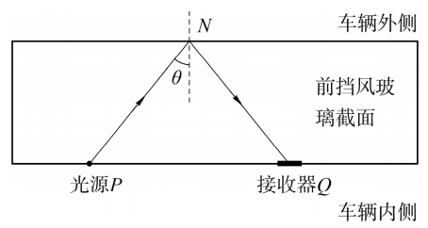
- 智能雨刮器会在下雨时自动启动。如图所示为前挡风玻璃的横截面示意图。雨刮器的工作原理可做如下简化：不下雨时，激光光源P发出的光在玻璃内传播斜射到N处，若光的入射角θ大于临界角就会发生_____________而被接收器Q接收；下雨时N处的外侧有水滴，接收器Q接收到的光照强度_________（选涂：A.“变大” B.“不变”C.“变小”），从而启动雨刮器。

- 汽车在水平路面上转弯，沿曲线由M向N行驶，速度逐渐减小，这一过程中汽车所受
合力方向可能是
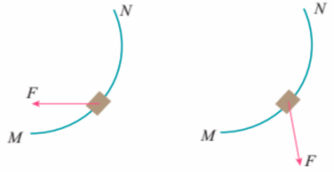
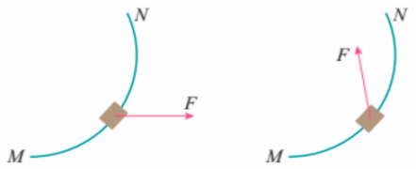
A B C D

- 已知某汽车质量为1.5×10³ kg，发动机的额定功率为90kW，在某平直公路上行驶时所受阻力与速度成正比，最大行驶速度可达120km/h。汽车以最大速度行驶时所受阻力____________N；若汽车以加速度a＝2m/s²匀加速直线运动至60km/h，此时汽车发动机的实际功率为_____________kW。

二、飞机
直升飞机、无人机行驶时不受地面道路限制，可用于搜寻、救援等任务。
- （多选）如图所示，质量为M的直升机通过质量不可忽略的软绳，打捞河中质量为m的物体，已知重力加速度大小为g。由于河水的水平流动带动物体使软绳偏离竖直方向，当直升机悬停在空中且软绳和物体均相对地面静止时，与物体相连的绳端切线与水平方向成 θ 角，此时
A．绳对物体的拉力一定为mg/sinθ
B．河水对物体的作用力可能等于mgcotθ
C．河水对物体的作用力可能小于mgcosθ
D．空气对直升机的作用力一定大于Mg
- 跳伞员从飞机上跳下，经过一段时间速度增大到50m/s时张开降落伞，若张伞过程用时1.5s，伞开后跳伞员速度为5m/s，速度方向始终竖直向下，不计空气对跳伞员的作用力，张伞过程中跳伞员受到的平均冲击力大小约为体重的__________倍。（保留 1 位有效数字）
- （简答）无人机在距离水平地面高度h处，以速度v₀水平匀速飞行并自由释放一包裹，不计空气阻力，重力加速度大小为g。
- 求包裹释放点到落地点的水平距离x；
- 求包裹落地时的速度大小v；

- 若在包裹下落过程中，始终存在与无人机飞行方向平行的恒定风力，那么前面第（1）、（2）题中的水平距离x和速度大小v与无风时相比，分别如何变化？（本小题无需说明理由）
三、电场
电场具有力的性质也具有能的性质，库仑定律和万有引力定律都满足平方反比律，电场和引力场之间有相似的性质。
- 电场中反映各点电场强弱的物理量是电场强度，其定义式为E＝F/q。在引力场中可以有一个类似的物理量用来反映各点引力场的强弱。设地球质量为M，半径为R，引力常量为G，如果一个质量为m的物体位于距地心2R处的某点，则下列表达式中能反映该点引力场强弱的是
A．G$\frac{M}{（2R）2}$ B．G$\frac{m}{（2R）2}$ C．G$\frac{Mm}{（2R）2}$
- 当规定距一个孤立点电荷无穷远处的电势为零时，该点电荷周围电场中距其r处P点的电势为φ＝k$\frac{Q}{r}$，其中k为静电力常量，Q为点电荷所带电量。若取距该点电荷为R的球面处为电势零点，则P点电势为
A．φ＝k$\frac{Q}{R}$ B．φ＝k$\frac{Q}{r}$ C．φ＝kQ ( $\frac{1}{r}$－$\frac{1}{R}$ ) D．φ＝k$\frac{Q}{r-R}$
- 直线AB是某孤立点电荷电场中的一条电场线，一个质子仅在电场力作用下沿该电场线从A点运动到B点，其电势能随位置变化的关系如图所示。设A、B两点的电势分别为φ_{A}、φ_{B}，质子在A、B两点的动能分别为E_{kA}、E_{kB}，则
x
Ep
Ep_{B}

Ep_{A}
x_{A}
x_{B}
O
A．该点电荷带负电，位于B点的右侧，φ_{A} > φ_{B}，E_{kA} > E_{kB}
B．该点电荷带正电，位于A点的左侧，φ_{A} > φ_{B}，E_{kA} < E_{kB}
C．该点电荷带正电，位于B点的右侧，φ_{A} < φ_{B}，E_{kA} > E_{kB}
D．该点电荷带负电，位于A点的左侧，φ_{A} < φ_{B}，E_{kA} < E_{kB}

- 实际闭合回路中，在电子通过电源内部从电源正极到负极的过程中，非静电力对其做______（选涂：A.“正” B.“负”）功，电势能________（选涂：A.“增大” B.“减小”），实现能量转化。

- “空气充电宝”是一种通过压缩空气实现储能的装置，高压空气（可视为理想气体）被密封存储于容器中。“空气充电宝”某个工作过程中，被密封在容器中的气体的 p – T 图如图所示，图中a→b的过程中，容器单位面积受到气体分子碰撞的平均作用力________（选涂：A.“增大”B.“不变” C.“减小”），b→c的过程中气体的体积________（选涂：A.“增大”B.“不变” C.“减小”）。
T
p
a
b
O
c
•
•
•

四、弹簧
在弹性限度内的弹簧能恢复原状，且弹簧的弹力大小与形变量间的关系较简洁，弹簧在人们的生产生活中应用广泛。
- 某同学做“探究弹簧弹力与形变量的关系”实验。
- 某次测量，弹簧下端的指针在刻度尺的位置如图甲所示，指针示数为__________cm。
- 该同学将弹簧置于水平桌面测量出弹簧原长，接着竖直悬挂添加钩码进行多次实验，描绘的弹簧弹力F与弹簧形变量x的关系图线如图乙所示，图线的横截距不为零，主要原因是_____________________________________________。
- 如图丙所示，该同学把两根弹簧连接起来探究。在弹性限度内，将钩码逐个挂在弹簧下端，多次实验，记录钩码总重力及相应的指针A、B的示数L_{A}和L_{B}，由实验数据__________（选涂：A.“能” B.“不能”）得出弹簧Ⅱ的劲度系数，理由是_________________________________________________________________________。
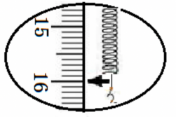
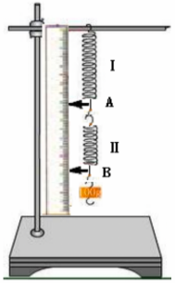
甲 乙 丙
O
x/cm
F/N

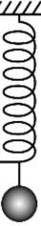
- 劲度系数为k的轻质弹簧竖直悬挂，在其下端固定一质量为m的小球，组成弹簧振子。
- 从弹簧原长处由静止释放小球，不计空气阻力，重力加速度大小为g ，小球做简谐运动的振幅为____________，弹簧的最大弹性势能为_____________。

- 如图所示，一根足够长的弹性绳一端固定，另一端与竖直悬挂的弹簧振子的小球固定连接。从弹簧原长处由静止释放小球，小球上下振动产生沿绳传播的简谐波（忽略轻绳对弹簧振子振动的影响）。
① 若稍微降低小球的释放位置，绳中简谐波的波长_______（选涂：A.“增大” B. “不变” C.“减小”）。
② 如果将该装置放到稳定运行的空间站里，仍从弹簧原长处由静止释放小球，请分 析说明能否产生沿绳传播的简谐波。
________________________________________________________________________

五、电与磁
人类对电现象、磁现象的研究由来已久，电能生磁，磁也能生电。
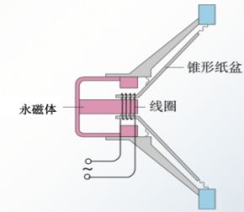
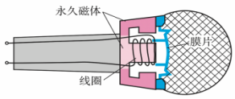
- 图（a）是扬声器的内部结构示意图，线圈两端加有与声音频率相同的电压。图（b）是动圈式话筒构造示意图，当有人在话筒前说话时，声音使膜片振动带动磁场内的线圈发生相应的振动。扬声器和动圈式话筒工作时分别利用了________和________（均选涂：A.“电流的磁效应” B.“磁场对通电导体的作用” C.“电磁感应”）。
（a） （b）
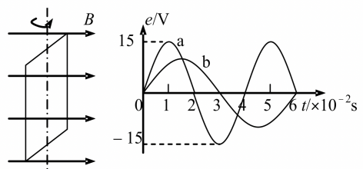
- 如图甲所示，在匀强磁场中，一矩形金属线圈分别以不同的转速，绕与磁感线垂直的轴匀速转动，产生的感应电动势随时间变化的图像分别如图乙中的曲线a、b所示。曲线a表示的电动势的频率为________Hz，曲线b表示的电动势的最大值为________V。
甲 乙
N
S
R
等离子体
P
Q
- 如图所示为磁流体发电的示意图。两块相同的平行金属板P、Q之间有一个很强的磁场，将一束等离子体（即高温下电离的气体，含有大量正、负带电粒子）喷入磁场，P、Q两板间便产生电压。如果把P、Q和定值电阻R连接，P、Q就是一个直流电源的两个电极。
- P板是电源的___________（选涂：A．“正极” B. “负极”）。
- 若P、Q两板长为l₁、宽为l₂、相距为d，板间的磁场近似看作匀强磁场，磁感应强度为B，等离子体以速度v沿垂直于磁场的方向射入磁场。若稳定时等离子体在两板间均匀分布，电阻率为ρ，忽略边缘效应。这个发电机的电动势大小为___________，流过电阻R的电流大小为__________________。

- （简答）如图所示，足够长的光滑平行导轨倾斜放置，导轨间距为L＝1m，两导轨与水平面夹角为θ＝30º，其下端连接一个灯泡，灯泡电阻为R＝6Ω。导体棒ab垂直于导轨放置，棒ab长度也为1m，电阻r＝2Ω，其余电阻不计。两导轨间存在磁感应强度为B＝1T的匀强磁场，磁场方向垂直于导轨所在平面向上。将棒ab由静止释放，在棒ab的速度v增大至2m/s的过程中，通过灯泡的电量q＝2C，棒ab下滑的最大速度v_{m}＝4m/s，棒ab与导轨始终接触良好。（取g＝10m/s²）
B
a
b
θ
- 求棒ab的质量m；
- 求棒ab由静止起运动至v＝2m/s的过程中，灯泡产生的热量Q_{R}；
- 为了提高棒ab下滑过程中灯泡的最大功率，试通过计算提出可行的措施。某同学解答如下：灯泡的最大功率为P＝B²L²v_{m}²R/(R+r)²，因此可以通过增大磁感应强度B来提高棒ab下滑过程中灯泡的最大功率。该同学的结果是否正确？若正确，请写出其他两条可行的措施；若不正确，请说明理由并通过计算提出两条可行的措施。

静安区2023学年度第一学期期末教学质量调研
参考答案
一、汽车（18分）
1. C （3分）
2. （1）A ； B （2分，2分）
（2）全反射 ； C （2分，2分）
3. C （3分）
4. 2.7×10³ ； 72.5 （2分，2分）

二、飞机（17分）
1. BD （4分）
2. 4 （3分）
3.（3+3+4分）
（1）包裹在竖直方向作自由落体运动， $h=\frac{1}{2}gt^{2}$ ①
包裹在水平方向作匀速直线运动，x = v₀ t ②
由①②得x = v₀$\sqrt{\frac{2h}{g}}$
（2）落地时竖直方向速度 v_{y} = gt = g$\sqrt{\frac{2h}{g}}$ ③
落地速度大小v =$\sqrt{v_{0}^{2}+v_{y}^{2}}$ ④
由③④得v=$\sqrt{v02+2gh}$

（也可以通过动能定理等方法求解）

（3）若恒定风力与v₀同向，则x和v均变大；
若恒定风力与v₀反向，则可能x和v均变小；
若恒定风力与v₀反向，则可能x和v均不变；
若恒定风力与v₀反向，则可能x和v均变大。

三、电场（总计18分）
1. A （3分）
2. C （3分）
3. C （4分）
4. A ； A （2分，2分）
5. B ； A （2分，2分）

四、弹簧（总计17分）
1.（1）15.95（15.91～15.99均可，有效位数要正确） （2分）
（2）弹簧自身的重力使弹簧发生了伸长形变。 （2分）
（3）A ; （2分）
由（L_{B}－L_{A}）可得每次实验弹簧Ⅱ的长度，减去弹簧Ⅱ的原长可得形变量x₂，作出F-x₂图像，可得劲度系数。 (2分）
2.（1）mg / k ; 2 m²g² / k （2分，3分）
（2）① B （2分）
② 因为空间站里小球处于完全失重状态，所以从弹簧原长处释放小球放手，没有 力提供回复力，小球不会振动，所以不会形成简谐波。（2分）

五、电与磁（总计30分）
1. B ； C （2分，2分）
2. 25 ； 10 （2分，3分）
3.（1）B （2分）
（2）Bdv ； Bdvl₁l₂ /（Rl₁l₂ + ρd） （2分，2分）
4. （4+5+6=15分）
（1）导体棒ab以最大速度匀速运动时，产生的感应电流 $I_{m}=\frac{BLv_{m}}{(R+r)}$ ①
棒ab所受安培力 F_{安}＝B I _{m}L ②
棒ab处于平衡状态 F_{安}－mg sin30°＝0 ③
由①②③得
m＝B ²L²v_{m} / (（R+r)gsin30°）＝1²×1²×4 / ((6+2) ×10 × 0.5)= 0.1kg

（2）棒ab由静止起运动至v＝2m/s的过程中，设棒ab下滑的距离为x
通过灯泡的电量 q＝It＝((Δφ/Δt) / (R+r))Δt＝Δφ / (R+r)＝BLx /(R+r) ④
由动能定理得 mgxsin30°－W_{克安}＝mv²/2－0 ⑤
电路中产生的总热量 Q＝W_{克安} ⑥
由④⑤⑥得 Q＝(mgq (R+r)sin30°) /BL－mv²/2
＝[(0.1×10×2×(6+2)×0.5) / (1×1)－0.1×2²/2]J＝7.8J
灯泡中产生的热量Q_{R}＝QR/(R+r)=7.8×6/(6+2)J=5.85J

（3）不正确。
以最大速度匀速下滑时灯泡中功率最大
此时棒ab所受安培力等于重力沿斜面的分力，B ²L²v_{m}//(R+r)＝ mgsin30°，v_{m}与B ²成反比，所以增大B的同时，v_{m}在减小，因此并不能确定灯泡的最大功率增大。
以最大速度匀速运动时B I_{m}L－mg sin30°＝0，
根据灯泡的最大功率P＝I_{m} ²R＝(mgsinθ /BL)²R
可以通过减小B或增大θ （合理即可）提高棒ab下滑过程中灯泡的最大功率。

